9 способов сохранить слух
Все мы знаем, что для сохранения зрения необходимо, например, включить в свой рацион морковь и чернику, содержащих в себе витамины А и С, которые благотворным образом влияют на здоровье наших глаз. Однако так ли много мы знаем о витаминах и микроэлементах, полезных для нашего слуха?
В списке, приведённом ниже, вы найдёте те вещества, в которых нуждается человеческий организм для поддержания слухового анализатора в нормальном состоянии. Советуем обратить особое внимание тех людей, которые уже сегодня имеют те или иные проблемы со слухом: никогда не поздно начать заботиться о своём здоровье. То, как вы слышите, находится исключительно в ваших руках.
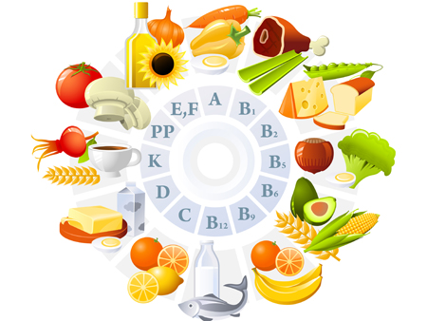
- Магний. Исследования показывают, что приём даже 167 мг магния в день способствует укреплению волосковых клеток, расположенных во внутреннем ухе человека и отвечающих за передачу звуковой информации в головной мозг. Рекомендуемая суточная дозировка для взрослых:
  - мужчины 19-30 лет — 400 мг, старше 30 лет — 420 мг;
  - женщины 19-30 лет — 310 мг, старше 30 лет — 320 мг.
Чаще всего магний рекомендуется употреблять вместе с кальцием (500-1200 мг в день) и витамином D (2,5 мкг в день).
- Цинк. Так же, как и магний укрепляет волосковые клетки кортиева органа, находящегося внутри ушной улитки. Фактически, он делает их более устойчивыми к восприятию громких звуков. Во время проводимых исследований, треть испытуемых, страдающих тиннитусом, почувствовала облегчение благодаря приёму цинка. Рекомендуемая суточная доза — 40 мг.
- Группа витаминов B. Витамины данной группы обладает полезными свойствами для всего организма, однако, особенное значение имеет его влияние на нервные окончания, отвечающие за здоровый слух человека. Витамины группы B (B₁-B₁₂) являются весьма эффективными, когда речь идёт о предотвращении внезапной глухоты у людей, страдающих глубокой потерей слуха.
- Витамин С. Является незаменимым для организма антиоксидантом, предохраняющим волосковые клетки внутреннего уха от сильного звукового воздействия. Рекомендуемая суточная доза — 1-3 г.
- Антиоксиданты. Представляют собой своеобразный щит для предохранения наших ушей от влияния токсинов и инфекций.
- Кофермент Q (Co-enzyme Q₁₀). Имеет схожие с витамином Е свойства. Улучшает кровообращение в органах слуха и предохраняет их от повреждения вследствие гипоксии. Дозировка — 60-320 мг в день.
Для сохранения собственного слуха и предотвращения падения его остроты рекомендуется включить в свою программу питания пищу, богатую антиоксидантами, с низким содержанием соли и сахара. Пейте больше фильтрованной нехлорированной воды, чтобы очищать и питать клетки. Помните, что только строго определённое количество пищи принесёт пользу вашему организму.

